唱响城市音乐现场-「抖音城市音乐派对」
广 告 主：抖音
所属行业：互联网
执行时间：2022.09.04-12.18
参选类别：直播营销类
营销背景
抖音城市音乐派对是为「抖音K歌」营销而诞生的直播赛事与节目，抖音K歌是基于抖音多人直播生态下的在线KTV玩法，于2021年开通，嵌于抖音现有产品生态中，为用户提供一个在线K歌社交的娱乐平台。
抖音推出K歌功能，一方面是为了增加用户在App内的娱乐性，另外一方面则是希望借助已有的多人聊天室和语音（陪玩）聊天两者结合后的模式，增加短视频社交化的成功性。
对比其他在线K歌产品，抖音K歌的优势在于突破了“音乐+k歌”的模式，进入了“视频+k歌+社交”的新时代，踩中的是K歌场景消费新趋势。然而目前抖音K歌面临的挑战，一个是基于繁杂的抖音产品生态，其入口较为隐秘，如何通过趣味活动引入更多用户，是重要的突破口；另一个是如何培养用户在场景消费的习惯，多数用户从solo唱歌的模式进入到抖音多人K歌系统中，怎么利用场景去创建更多内容玩法，拉动更多消费，是一大命题。
基于此，如何围绕K歌功能打造出高用户黏性和文化认同感、社交氛围浓厚的优质K歌社区，是成长的关键。基于此，我们创新打造了一档直播赛事节目——《抖音城市音乐派对》，围绕城市的概念进行直播比赛，激发用户为城市核心进行娱乐社交，组建战队进行PK，同时举办10场以城市音乐文化为核心的演出节目，最后落地一场大型音乐节，将抖音K歌场景线上线下丰富化，强势刷屏用户。
营销目标
《抖音城市音乐派对》直播营销预期实现目标有如下几个：
- 将城市文化与音乐做有机结合，打造正能量的城市音乐节目标杆
- 深度结合抖音K歌产品功能，放大场景营销，并凸显可视化在线KTV的社交属性
- 打造一档有声量的直播节目，强势刷屏用户，做到有效引流
策略与创意
基于以上目标，本项目策划与执行的亮点如下：
- 活动将城市属性与音乐强绑定，通过组建选手城市战队、邀请城市音乐助力官到该城市进行主题巡演、为选手定制化城市地标打卡直播「寻找城市音乐线索」内容来强化城市音乐属性，吸引城市本地用户，收获同城热点；
- 创新“直播+赛事+演出+节目”的多模式玩法结合，在不同场景融入抖音K歌功能，多样化的方式触达线上线下用户，强势刷屏，做到为抖音K歌强势引流；并在内容上做到有机结合，将烟火气的城市打卡多人直播与专业化的舞台演出直播进行无缝衔接，从多据点城市户外路演再到高燃音乐现场，是抖音直播内容玩法的创新第一人；
- 邀请明星艺人强势加入，为城市音乐助力，增强项目声量。如邀请头部艺人汪苏泷、流行歌手焦迈奇等9组艺人空降音乐节，邀请中国新说唱亚军黄旭、中国内地说唱组合魔动闪霸、西安王牌乐队黑撒乐队等11位艺人参与livehouse巡演，同时邀约城市本地音乐人、吸纳线上城市战队共同演出，大力增强活动曝光。
- 赛事设置上组建城市战队，增加选手间的社交属性，并激发观众为城市选手助力。
执行过程/媒体表现
《城市音乐派对》赛事规划如下：
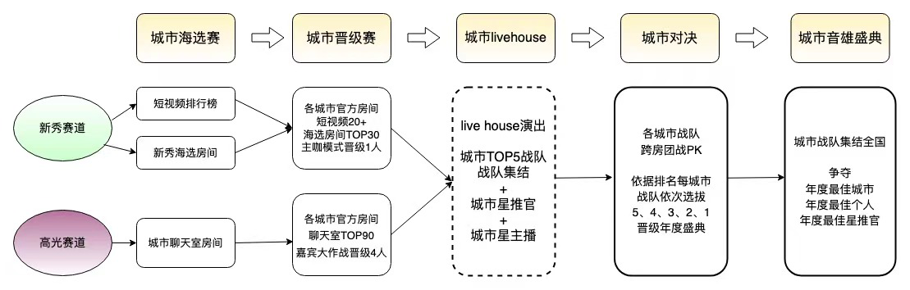
- 举办10场城市livehouse巡演，深度结合城市文化与音乐。为超50位主播定制城市地标场景打卡直播内容，以西安站为例，5位城市战队选手前往西安大雁塔、电影制片厂、以及品尝西安美食，并在过程中演唱歌曲，做到从多场景去解构城市音乐文化。
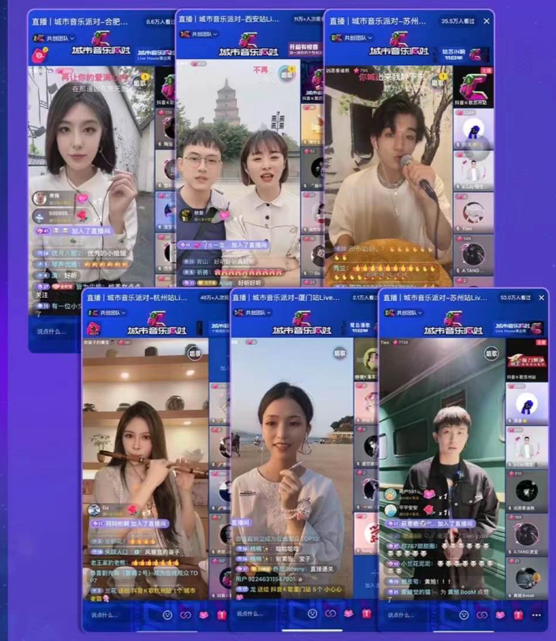
各城市战队选手场景直播内容
并且在livehouse各大巡演中，从音乐选曲、穿着到场景布置中体现城市特色，如厦门站，邀请民谣音乐人谢春花，选曲均以温和浪漫为属性，同时在现场布置中多以花元素点缀，凸显厦门城市的浪漫。
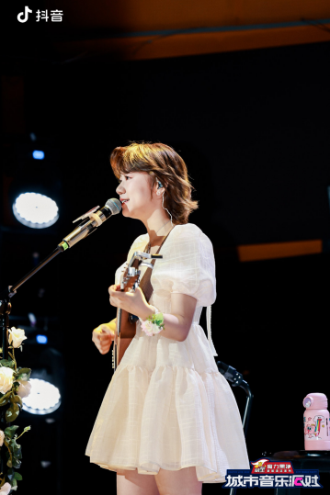
谢春花穿着浪漫白裙、用吉他演唱在厦门演唱
（图（（（图为突围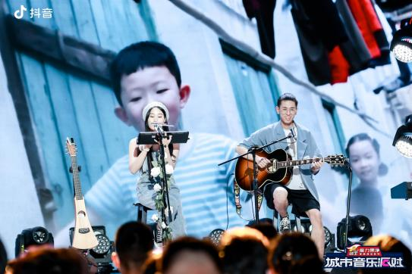
厦门本地乐队夏日限定乐队浪漫演唱
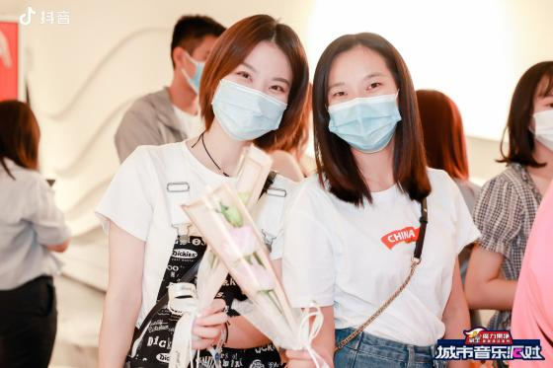（
厦门站现场观众领花进场
2、在城市海选赛与晋级赛阶段组建10支城市战队，在比赛过程中选手间通过K歌比赛社交，激发为城市而战的荣誉感。
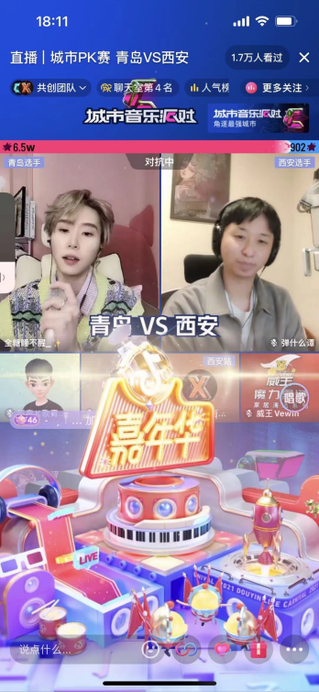
城市对决赛选手跨房PK中
3、落地一场大型的“城市派对音乐节”，作为活动的年终盛典，邀请头部艺人如汪苏泷倾情献唱，并进行新专首唱，以及中国新说唱2019亚军黄旭、流行歌手焦迈奇、人气选手派克特等9组明星艺人参与，进行售票，线上线下粉丝应援不停，同时邀请比赛冠亚季军战队参与直播演出，强势扩大节目关注度。
汪苏泷抖音短视频宣传：https://v.douyin.com/kPMtyHq/
焦迈奇抖音短视频宣传：https://v.douyin.com/kPMn3xB/
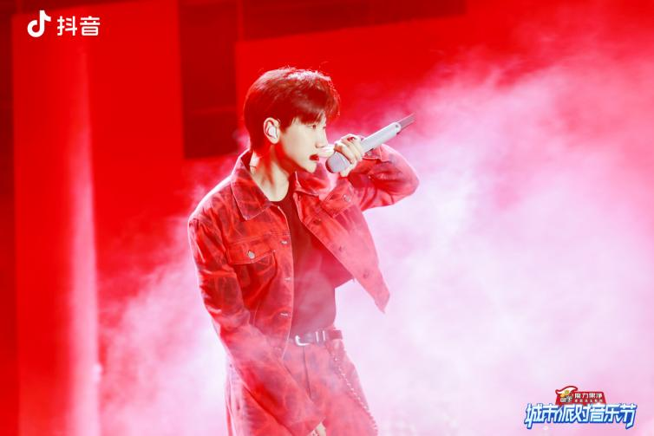
（汪苏泷音乐节现场演出
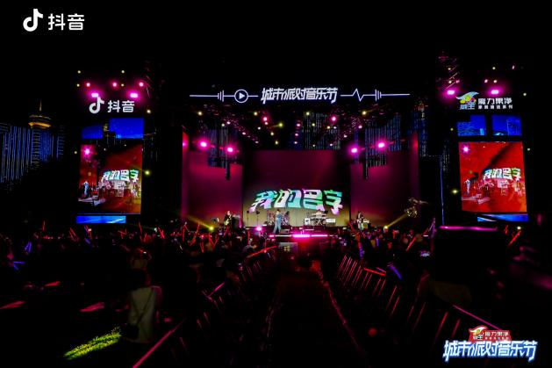
焦迈奇在城市派对音乐节演出
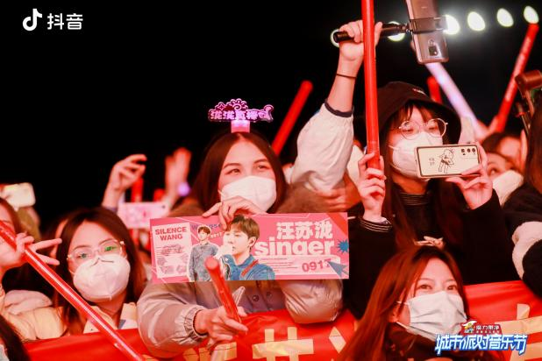（（图（
（音乐节现场粉丝应援
4、强调娱乐化宣传以及本地宣传，精准覆盖本地城市用户，并为赛事造声量，屡次登上同城热搜热点，如城市音乐派对长沙场“刘大壮把长沙livehouse唱emo了”登抖音同城榜TOP1、苏州场“比苏州金鸡湖更好看的音乐现场”登微博热搜同城榜TOP2等等。
营销效果与市场反馈
城市音乐派对赛事直播为抖音K歌打造了许多直播名场面，多种舞台风格汇在抖音K歌多城市账号演唱，有热血hiphop全程高燃、民谣弹唱极致浪漫、方言摇滚野性爆棚、深情演绎开嗓emo，在不同的城市上演着不同风格的舞台，为抖音K歌打造了专业舞台场景营销，吸引用户观看；同时为抖音K歌沉淀多位参赛主播选手，最后成功组建城市战队优质选手超50位，成为平台内流量扶持的优质主播，该项目为抖音K歌的社交娱乐化迈出了一大步。
最终项目累计观看人次4725万，其中10场livehouse巡演观看人次1800万，单场音乐节观看人次1496万；项目收割全网热点19个，全网总话题曝光量达6亿+。我们强势结合本地场景做热点营销，如“比苏州金鸡湖更好看的音乐现场”“比厦门晚霞更浪漫的音乐现场”有机结合舞台活动和城市地标特色，均登上了微博热搜同城榜； 同时“陕西方言自带摇滚DNA”“西安音乐不只有摇滚”登抖音同城热点榜，引发用户热烈讨论陕西音乐特色，以及西安城市音乐助力官黑撒乐队的舞台表现；并且我们也联动了本地媒体，如在杭州站宣发上，联动了@宁波晚报、@周末面孔、@越牛新闻、@新闻启示录、@第一帮帮团 等浙江本地媒体，在抖音平台上进行音乐演出节目宣传，更好触达本地用户，为打造城市音乐名片赋能。
活动不仅收获了超出预期的声量曝光，同时也收获好评如潮。
“音乐没有界限，人们用音乐传递情绪，并从中获得力量。抖音城市派对音乐节邀请来自不同领域的音乐人，让大众能够直观地感受到音乐的多样性和魅力。从民谣到说唱，从方言再到华语流行，只要是你期待的，你喜欢的音乐，在抖音城市派对音乐节上，都能听得见。”（「抖音」微信公众号）
“从K歌大乱斗的海选晋级赛到十城达人空降的livehouse赛，再到火花四溅的城市PK赛和神秘嘉宾坐镇的最终城市音乐节，创新赛制和直播形式，持续加码为城市音乐制造声量。”（「抖音APP」微信公众号）
“一直都很想去一次音乐派对的现场，那感觉一定很轻松，把烦恼都抛掉”（抖音用户@钻石王老吴女士）
“寒风中等待着最好的#城市派对音乐节# ​”（微博用户@爱掉毛葵仔羊 ）
“海口的夕阳和夜景真的好绝 第一次觉得家门口的音乐节完全不输大城市”（小红书用户@美少女君姐姐）

